

OFÍCIO n° 31/2025

De: Vereador de Sapucaia do Sul – Ricardo Valim
Para: Secretaria Municipal de Meio Ambiente
A/c: Secretária Carla da Silveira
Data: 11/03/2025
Assunto: Substituição de lixeira na Rua Celeste Cato, 33 – Bairro Cohab Blocos

Prezados, vimos por meio deste documento, trazer uma demanda requerida por cidadão. Na Rua Celeste Cato, próximo ao número 33 – Bairro Cohab Blocos, existe uma lixeira plástica que está bastante danificada, por esse motivo, os moradores solicitam a substituição.

Foto:

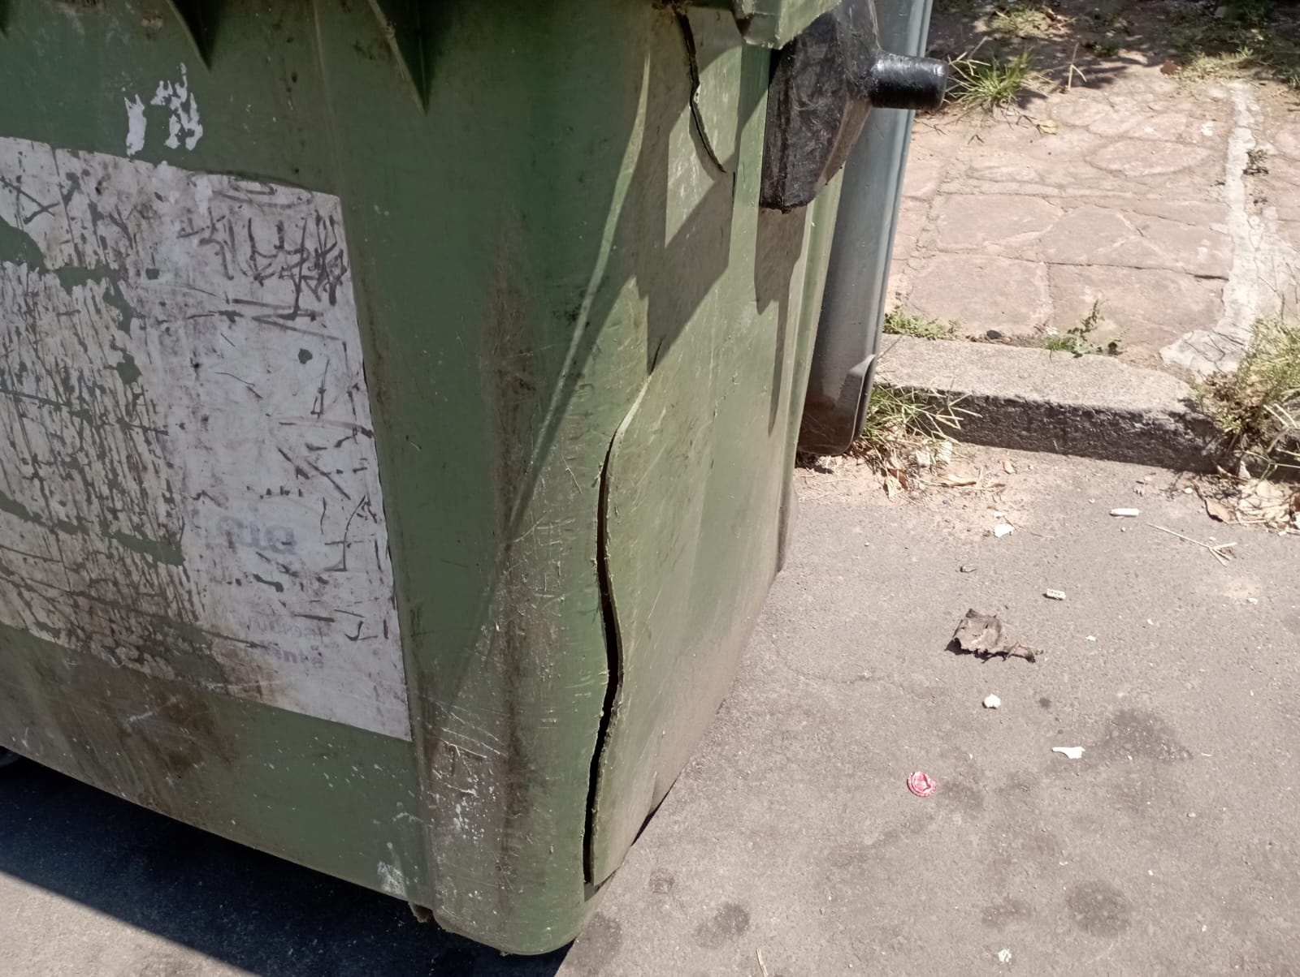
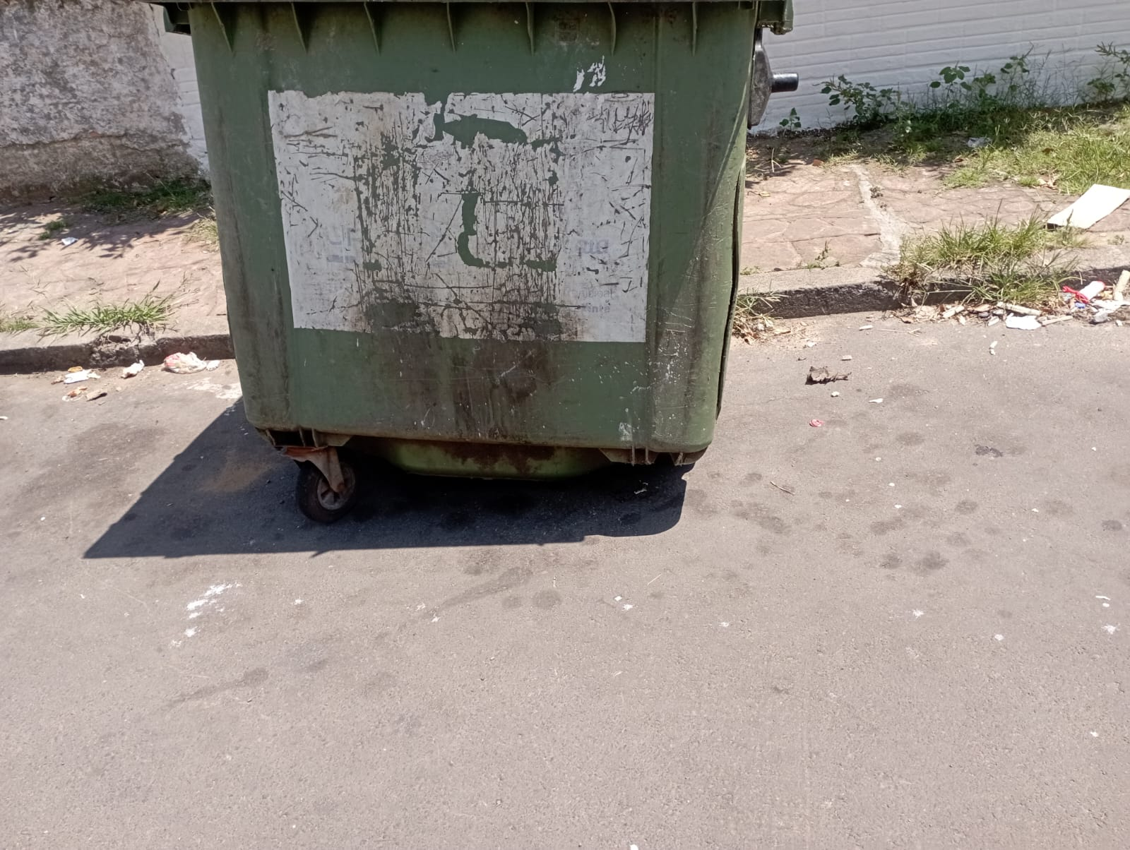
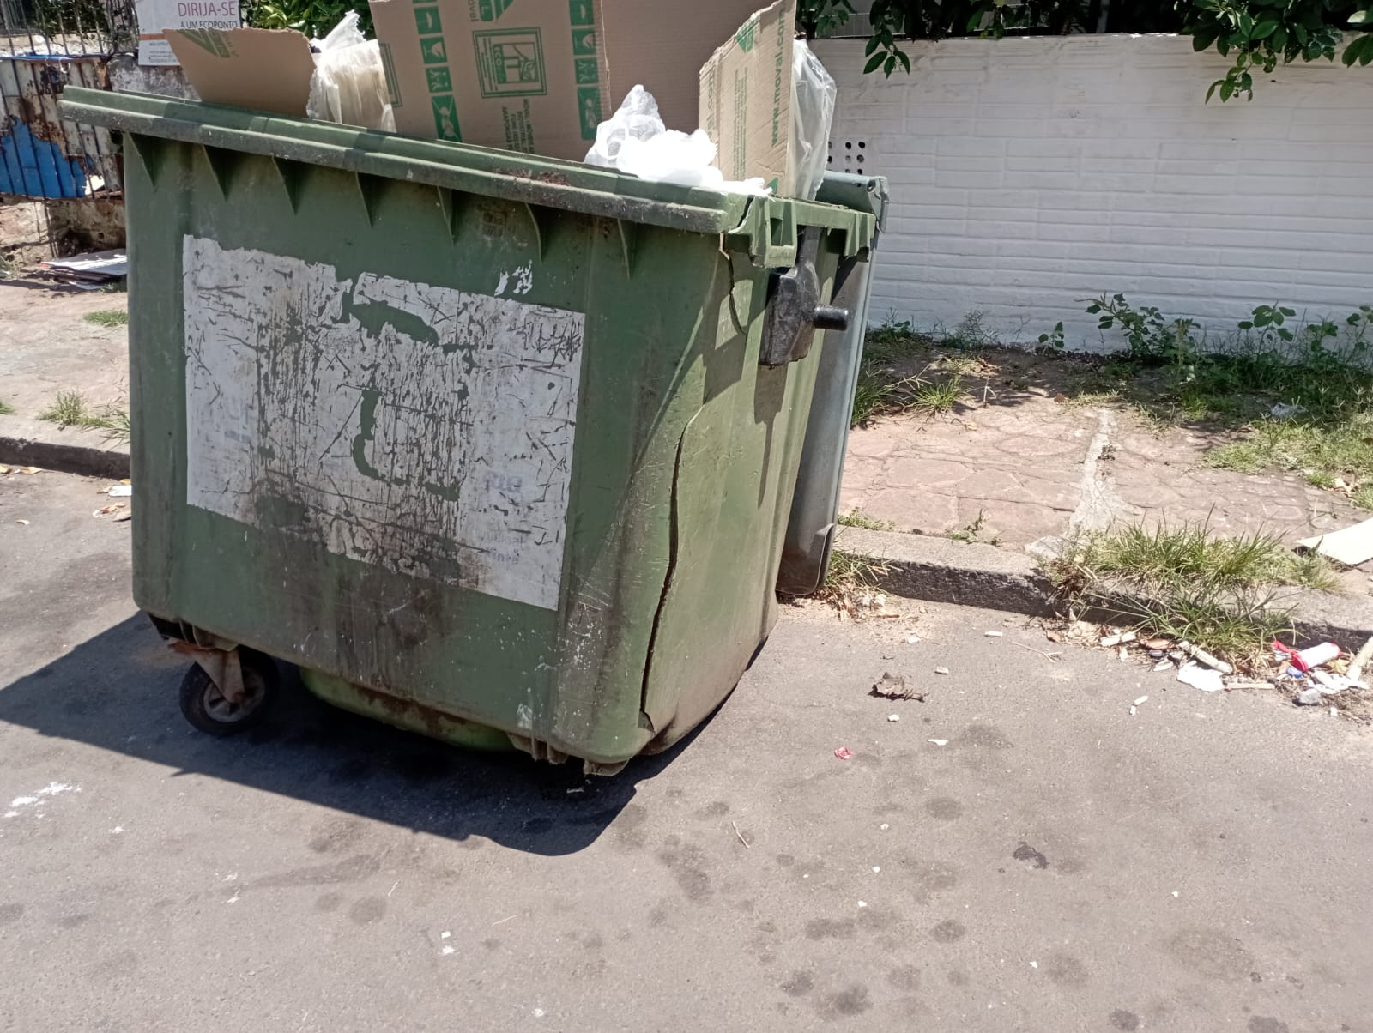
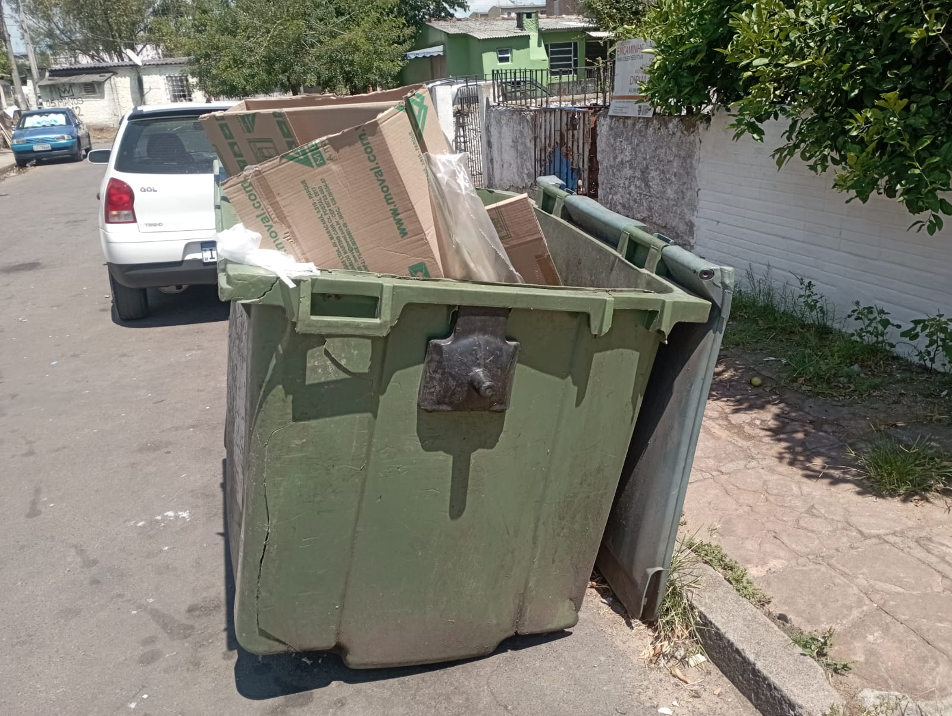

Diante do exposto e na certeza de que podemos contar com a colaboração desse órgão, aos quais entenderão a importância desta iniciativa, revestida de interesse público, solicitamos que sejam tomadas as providências necessárias para a solução desse problema .

O retorno poderá ser remetido via WhatsApp (51) 98330.0123 ou através do e-mail vereador.ricardovalim@gmail.com. A partir deste retorno, visamos informar as medidas tomadas, para os denunciantes da situação aqui registrada.

Sapucaia do Sul, 11, de março de 2025.

Ricardo Valim
Vereador Sapucaia do Sul / RS,

